**TÀI LIỆU KỸ THUẬT(API)**

**KẾT NỐI HỆ THỐNG CẮT CHUYẾN ĐỊNH MỨC NƯỚC ONLINE**

1. **Cắt chuyển toàn bộ Mã định danh cá nhân từ danh bộ này sang danh bộ khác**

Ví dụ: Tại đơn vị Tân Hòa, Danh bộ 05217860165 có 6 định danh cá nhân như sau

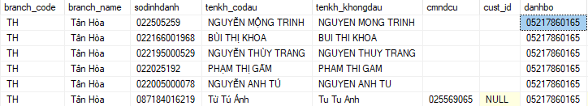

Khách hàng muốn chuyển tất cả 6 định danh này sang Danh bộ 06147430535 thuộc đơn vị Chợ lớn

**Cách thực hiện: gọi API sau**

**Tên API**: api/KhachHangDinhDanh/CatChuyenTatCaDinhDanh

**Token:** Mã bảo mật, yêu cầu phải đăng nhập bằng đúng tài khoản của đơn vị mình quản lý để lấy token

**Các tham số**:

|  |  |
| --- | --- |
| file | File pdf nội dung, thủ tục cắt chuyển |
| danh_bo_cu | Danh bộ hiện quản lý Mã định danh cá nhân |
| danh_bo_moi | Danh bộ mà khách hàng muốn chuyển đến |
| don_vi_cu | Mã đơn vị quản lý danh_bo_cu |
| don_vi_moi | Mã đơn vị quản lý danh_bo_moi |
| noi_dung | Tóm tắt nội dung cắt chuyển |

**Ví dụ:**

*Lúc chưa cắt chuyển:*

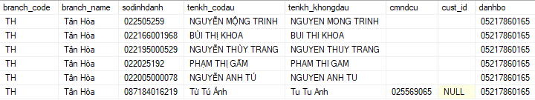

*Goi API cắt chuyển:*

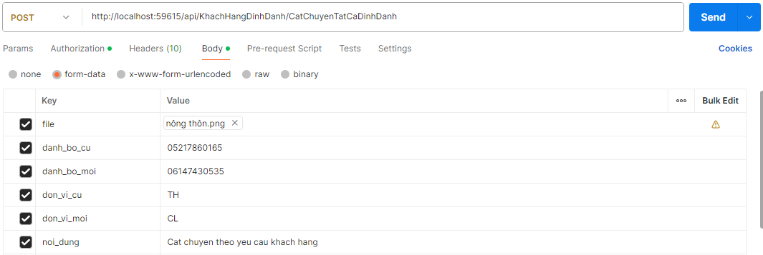

*Kết quả trả về:*

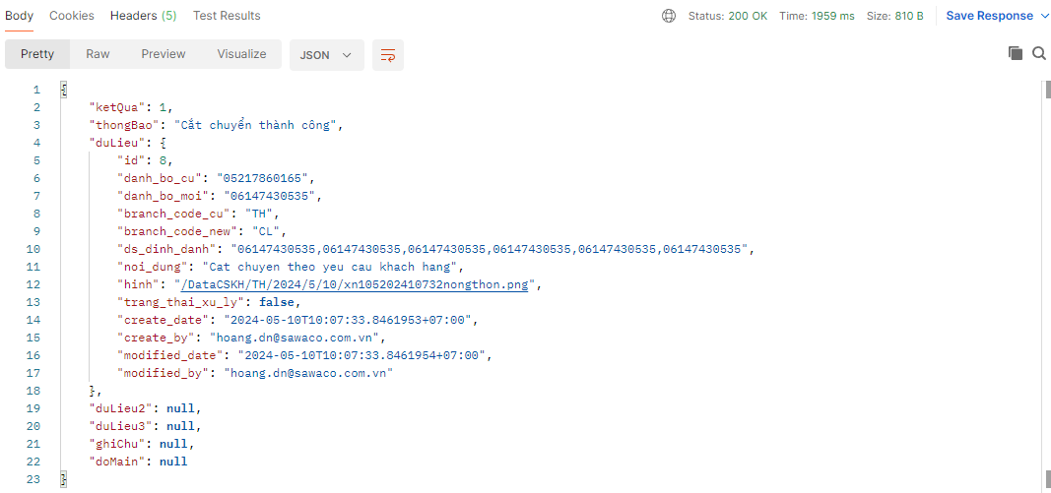

Trong đó:

ketqua: 1 (thành công); khác 1 là không thành công

duLieu: Nội dung thông tin định danh cắt chuyển

*Sau khi cắt chuyển:*

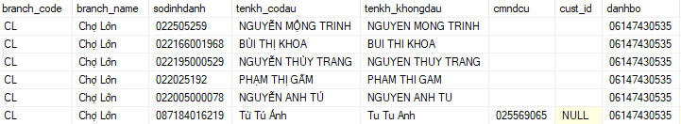

1. **Cắt chuyển Mã định danh cá nhân từ danh bộ này sang danh bộ khác**

Ví dụ: Tại đơn vị Tân Hòa, Danh bộ 05217860165 có 6 định danh cá nhân như sau

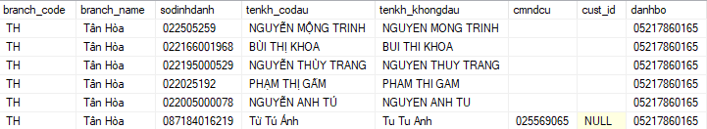

Khách hàng muốn chuyển 3 Mã định danh 022505259, 022166001968, 022195000529 sang danh bộ 06147430535 thuộc đơn vị Chợ Lớn quản lý

**Cách thực hiện: gọi API sau**

**Tên API**: api/KhachHangDinhDanh/CatChuyenDinhDanh

**Token:** Mã bảo mật, yêu cầu phải đăng nhập bằng đúng tài khoản của đơn vị mình quản lý để lấy token

**Các tham số**:

|  |  |
| --- | --- |
| file | File pdf nội dung, thủ tục cắt chuyển |
| danh_bo_cu | Danh bộ hiện quản lý Mã định danh cá nhân |
| danh_bo_moi | Danh bộ mà khách hàng muốn chuyển đến |
| don_vi_cu | Mã đơn vị quản lý danh_bo_cu |
| don_vi_moi | Mã đơn vị quản lý danh_bo_moi |
| ds_dinh_danh | Danh sách danh bộ cần chuyển, lưu ý mỗi danh bộ cách nhau dấu phẩy “,” không có khoảng cách |
| noi_dung | Tóm tắt nội dung cắt chuyển |

**Ví dụ:**

*Lúc chưa cắt chuyển:*



*Goi API cắt chuyển:*

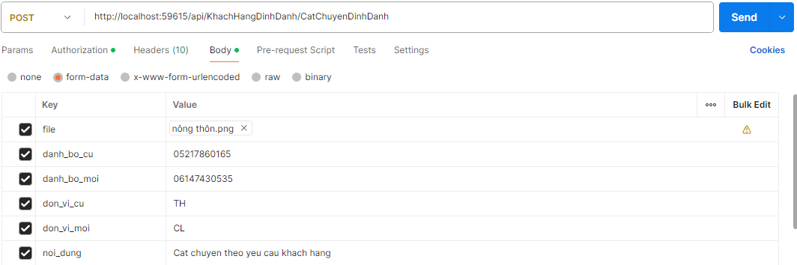

*Kết quả trả về:*



Trong đó:

ketqua: 1 (thành công); khác 1 là không thành công

duLieu: Nội dung thông tin định danh cắt chuyển

*Sau khi cắt chuyển:*

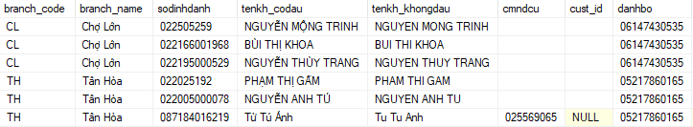

1. **Lấy danh sách định danh cắt chuyển chưa được cập nhật**

Khi cắt chuyển Mã định danh từ Danh bộ này sang Danh bộ khác sẽ được lưu trữ vào một bảng theo dõi như sau:



Trong bảng có trường “trang_thai_xu_ly”, dùng để biết nơi bị cắt chuyển định danh có cập nhật kết quả cắt chuyển hay chưa.

0: Chưa cập nhật; 1: Đã cập nhật

Để lấy danh sách định danh cắt chuyển chưa cập nhật thì goi API sau:

**api/KhachHangDinhDanh/GetCatChuyenChuaCapNhat**

Method**: Get**

Thamsố**: donvi**

Ví dụ:

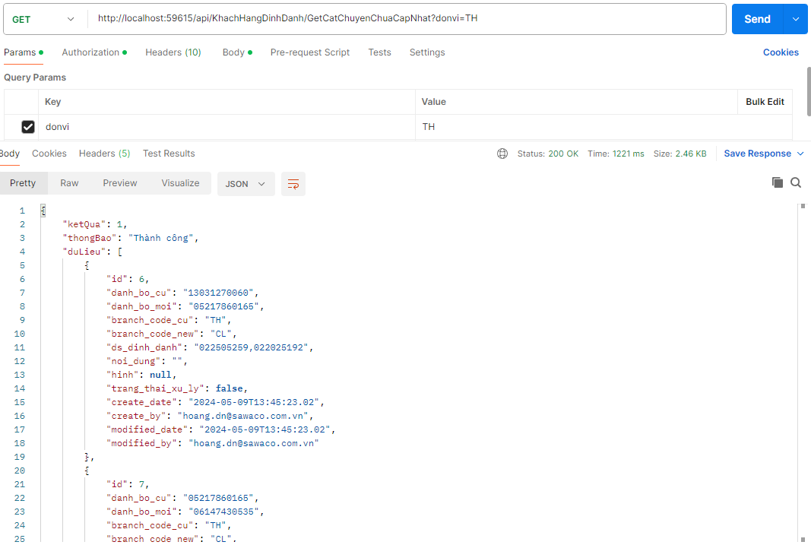

1. **Cập nhật định danh cắt chuyển**

Để xác định đơn vị bị cắt chuyển định danh đã xữ lý định danh tại đơn vị mình xong, phải cập nhật trạng thái đó trên tổng công ty.

Cách thực hiện:

Gọi API: **api/KhachHangDinhDanh/CapNhatCatChuyen**

Method: Post

Tham số: id

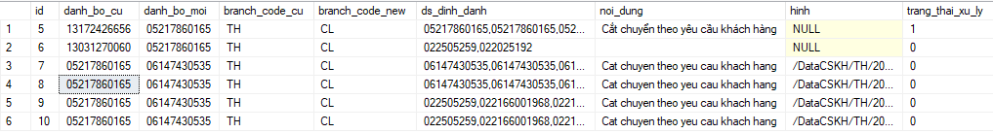

Ví dụ:

